医疗保障局
卫 健 委

淮医保发〔2020〕23号

关于报送重点医疗防护物资采购数据的通知

各县区医保局、卫生健康委，各公立医疗机构：
为贯彻落实安徽省医疗保障局 安徽省卫生健康委员会《关于报送重点医疗防护物资采购数据的通知》（皖医保秘〔2020〕21号）文件要求，研究应对疫情过程中暴露出来的物资储备短板，摸清底数，有针对性地建立健全相关制度。现采集全市公立医疗机构重点医疗防护物资采购相关数据，有关事宜通知如下：
一、填报范围
全市公立医疗机构（含基层医疗卫生机构）。
二、填报内容
统计填报近三年及疫情发生以来重点医疗防护物资相关产品（产品目录见附件）的采购数量、采购价等信息。
三、有关要求
（一）各县区医疗保障、卫生健康部门要高度重视此次数据报送工作，组织并督促本辖区医疗机构及时完成数据填报，确保报送数据真实、准确。
（二）各公立医疗机构于3月4日前通过省药采平台医用耗材及检验试剂交易系统填报相关采购数据。

附件：1. 重点医疗防护物资产品目录
2. 重点医疗防护物资采购数据上报及统计操作手册

淮南市医疗保障局 淮南市卫生健康委员会

2020年3月2日

附件1：
重点医疗防护物资产品目录
序号 | 产品名称 | 执行标准
1 | 医用防护服 | GB19082
2 | N95医用级防护口罩 | GB19083
3 | 医用外科口罩 | YY0469-2011
4 | 医用一次性使用口罩
5 | 医用护目镜
6 | 防护面屏
7 | 负压防护头罩
8 | 医用隔离衣
9 | 医用防护靴套
10 | 乳胶医用无菌手套

附件2：
重点医疗防护物资采购数据上报及统计操作
手册
一、医疗机构上报具体步骤
1.医疗机构使用检验试剂账号登录医用耗材及检验试剂交易系统（http://jy.ahyycg.cn:8080），点击“重点医疗防护物资采购统计”模块，进入“采购数据上报”页面，如下图所示：
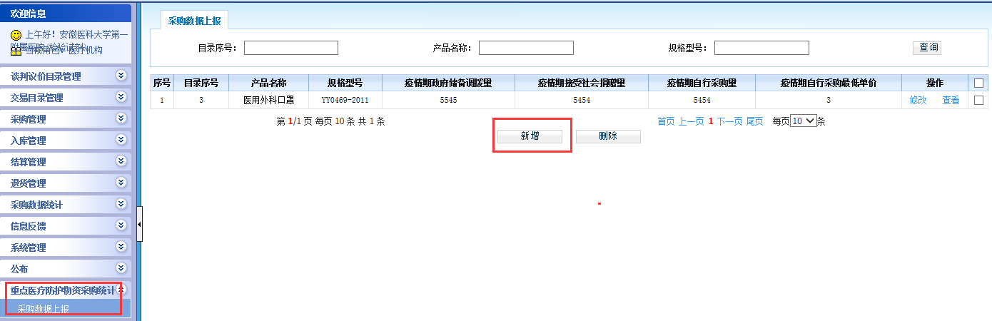
2．点击“新增”按钮，添加防护物资的具体采购数据，如下图所示。提示：疫情期暂统计2020.1.24~2020.2.29。
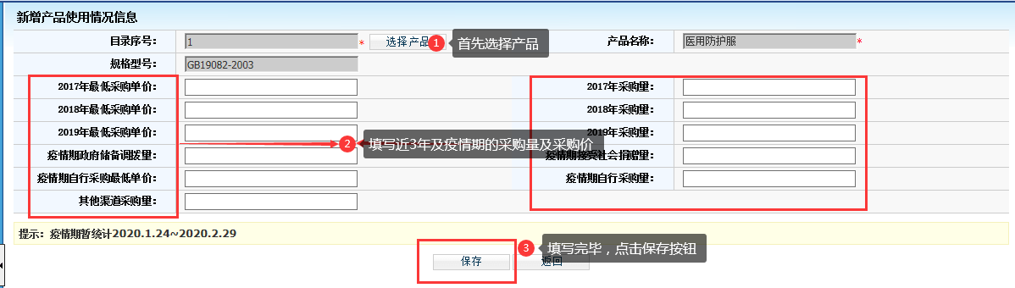
3. 医疗机构添加完防护物资后，可以点击汇总页面的“修改”、“删除”或“查看”，自行维护，如下图所示：
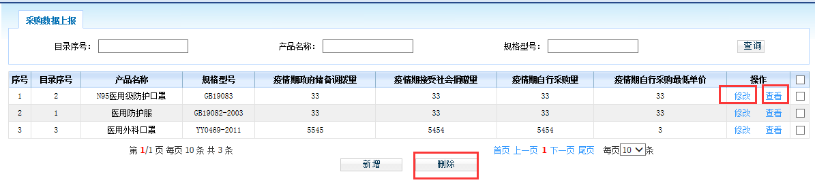
二、监管机构查看及统计
监管机构使用监管账号登录医用耗材及检验试剂交易系统（http://jy.ahyycg.cn:8080），点击“重点医疗防护物资采购统计”模块，进入“采购数据统计”页面，查看辖区内医疗机构防护物资的上报情况。监管机构可以通过页面的查询条件或直接导出EXCEL进行数据统计，具体如下图所示：
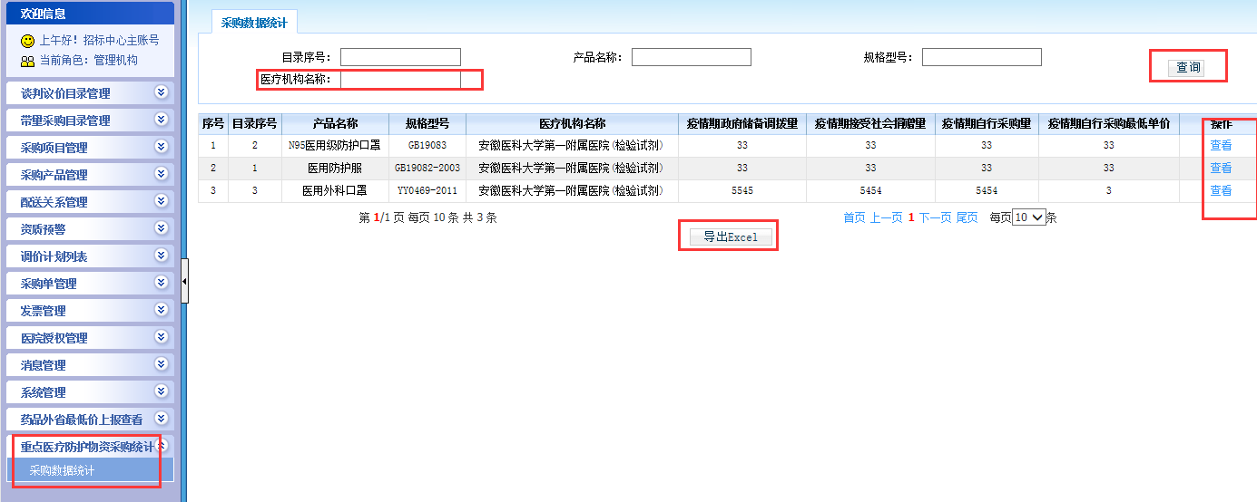
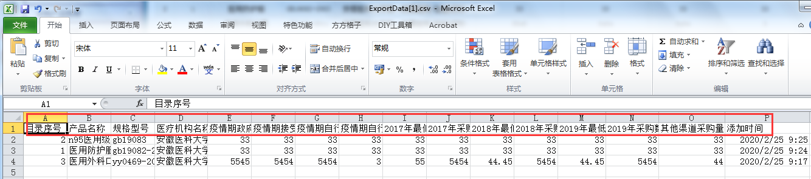

淮南市医疗保障局办公室 2020年3月2日印发

